LAY-out voor de website van Driebergen Art
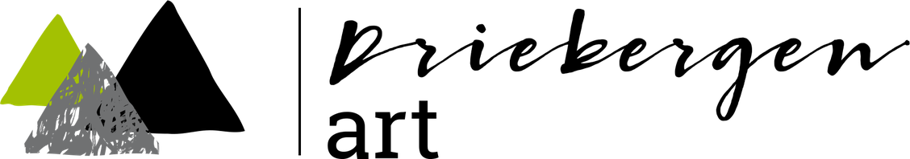

[Zet hier de naam waar mee u vermeld wilt worden op de website]
Hier mag je een profiel foto plaatsen
Een verhaaltje over jezelf

4 foto’s van je werk
Je mag hier een foto plaatsen | Je mag hier een foto plaatsen | Je mag hier een foto plaatsen | Je mag hier een foto plaatsen

U kunt hier nog verwijzingen naar uw Social media kwijt.
U hoeft zich niet aan de grote van de gestelde kaders te houden.
Uw tekst mag zolang zijn als u zelf wenst.

